台北市立 松山 高級中學 95 學年度 第2學期 第二次期中考 高一數學 試題卷
一.是非題: 14 % （對的畫“O”, 錯的畫“×”）
圖(一)
A
B
C
( ) 1.如右圖(一), 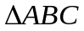中, 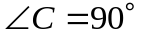 則 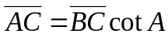.
( ) 2.為銳角, 則 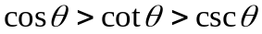.
( ) 3.如右圖(二), P為標準位置角終邊上的一點,
且 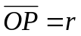 , 則 P點坐標為 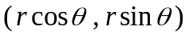.
圖(二)
P
O
r

x
y
( ) 4..
( ) 5.非象限角, 則 .
圖(三)
A
B
C
D
O
( ) 6.如右圖(三), A在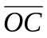上, B在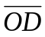上,
則 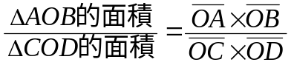
( ) 7.中, 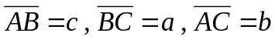, 若 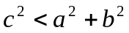,
則 為銳角三角形.
二.填充題: 60 %
圖(四)
A
B
C
D
E
3
4
5
1. 如右圖(四), 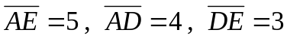
求 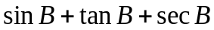 的值. (子)
2. 若 ,
試比較a, b, c, d的大小. (丑) (以代號回答)
3. 求 的值. (寅)
4. 設 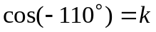, 試求 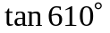 的值. (卯)
5. 若 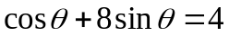, 試求 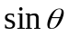 的值. (辰)
6. 設 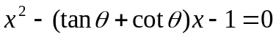 有一根 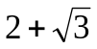, 試求 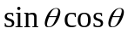 的值. (巳)
圖(五)
A
B
C
D
5
3
120∘
45∘
7. 如右圖(五) , 圓內接四邊形ABCD中, 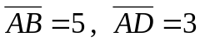,
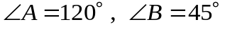, 試求
(1) 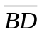 = (午) (2) 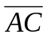 = (未) .
8. 中, 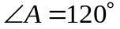, 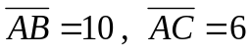, 試求
(1)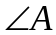的內角平分線的長. (申) (2)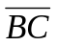邊上的中線長. (酉)
9. 中, 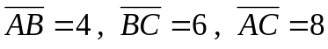, 試求
(1)的面積. (戌) (2)的內切圓半徑. (亥)
班級: 座號: 姓名

三.計算題: 26 %
1.試求下列各式的值:
(1) .
(2) 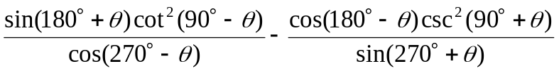 .

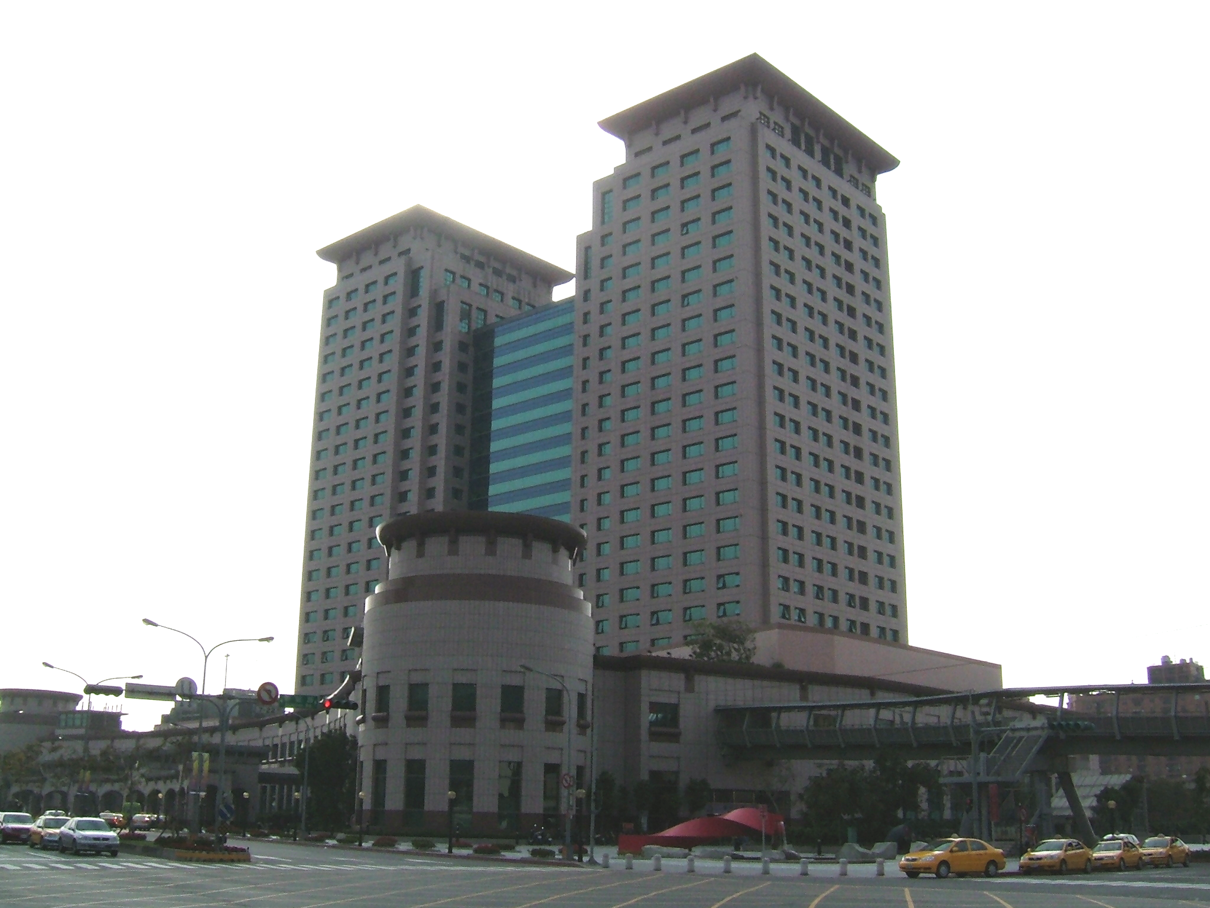
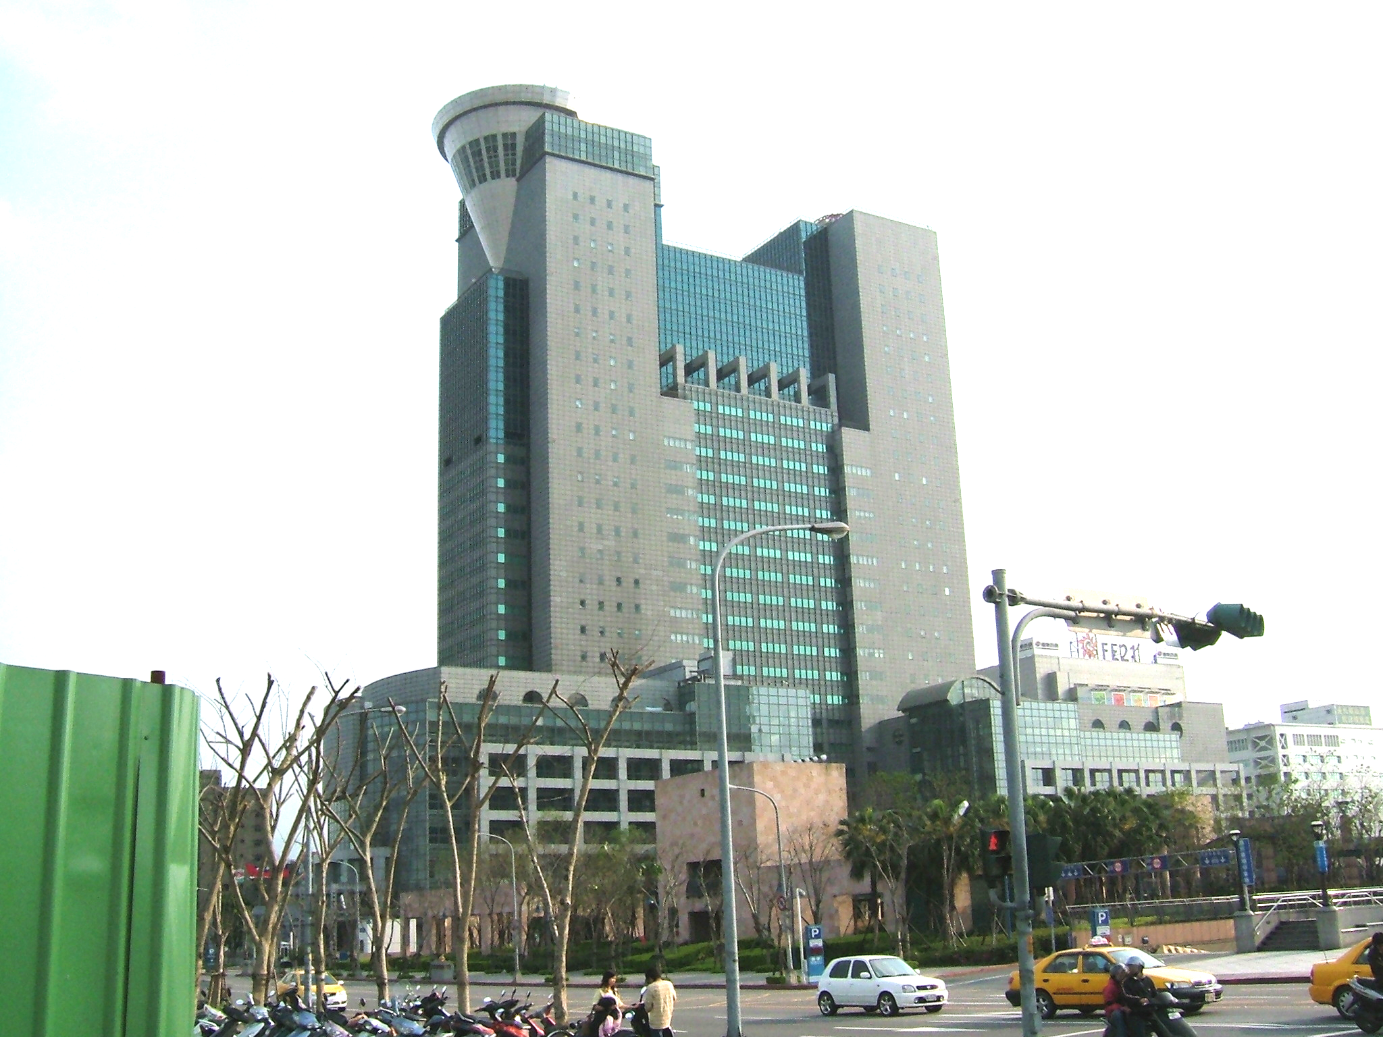
24∘
火車站
縣政府
2.小松於板橋火車站候車時,手上拿著台北
縣政府的簡介,知道縣府樓高140.5公尺,
他一時興起,隨手拿出三角簡易測量工具, 於1樓處測得縣府樓頂的仰角約為24°,
他利用 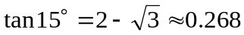 與 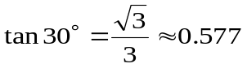 估算 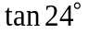 的值, 試問 :
(1)小松以線性內插法估算 的值時, 可得值為何? (至小數四位)
(2)小松以上述資料可推得縣府與板橋火車站的距離為何? (公尺以下四捨五入)

3.設小高於台北101的89層室內觀景台內的A點 (高382公尺), 測得松高排球場
地面B點的俯角為30°, 及誠品信義店大樓地面C點的俯角為60°, 並測得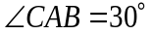, 試根據小高的資料推算松高排球場與誠品信義店的直線距離.
（已知台北101, 松高排球場, 誠品信義店不在同一直線上）
( ＊ 請令 a=382 , 並以a回答直線距離, 不必將382代入求值)

台北市立 松山 高級中學 95 學年度 第2學期 第二次期中考 高一數學 答案卷

一.是非題: 14 % （對的畫“O”, 錯的畫“×”）
1 | 2 | 3 | 4 | 5 | 6 | 7
O | × | O | × | O | O | ×

二.填充題: 60 %
子 | 丑 | 寅 | 卯
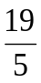 | 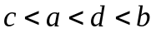 | 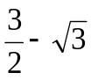 | 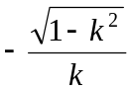
辰 | 巳 | 午 | 未
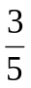 或 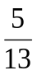 | 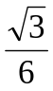 | 7 | 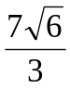
申 | 酉 | 戌 | 亥
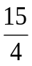 | 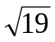 | 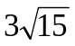 | 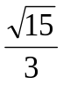

三.計算題: 26 %
1. (1)
= --- ( 2分)
= 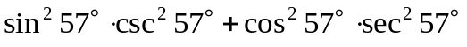 --- ( 4分)
= 1+1
= 2 --- ( 5分)

(2)
= 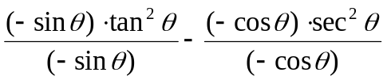 --- ( 2分)
= 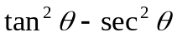 --- ( 4分)
= -1 --- ( 5分)
班級: 座號: 姓名

2. (1) 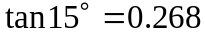
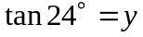
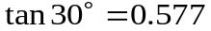
⇒ 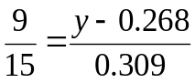 --- ( 2分)
⇒ y = 0.4534
即 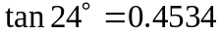 --- ( 5分)

24∘
火車站
縣政府
x
140.5
(2) 設縣府與火車站的距離為x公尺
則 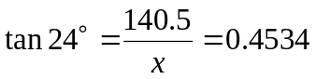 --- ( 2分)
⇒ 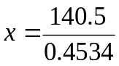 --- ( 4分)
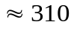
即縣府與火車站的距離為310公尺 --- ( 5分)

3. 依題意 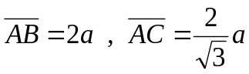 --- ( 2分)
C
A
B
a
O
30∘
30∘
60∘

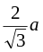
在中,由餘弦定理得
2a
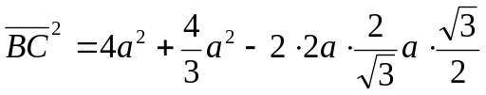 --- ( 4分)
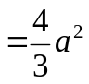
⇒ 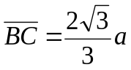
即松高排球場與誠品信義店的直線距離為 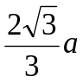 公尺 --- ( 6分)
(代a = 382, 則可得距離為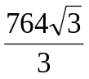公尺或約441公尺)

台北市立 松山 高級中學 95 學年度 第2學期 第二次期中考 高一數學 答案卷

一.是非題: 14 % （對的畫“O”, 錯的畫“×”）
1 | 2 | 3 | 4 | 5 | 6 | 7

二.填充題: 60 %
子 | 丑 | 寅 | 卯
辰 | 巳 | 午 | 未
申 | 酉 | 戌 | 亥

三.計算題: 26 %
1. (1)
=

(2)
=

班級: 座號: 姓名
2. (1)

(2)
24∘
火車站
縣政府

140.5

3.（本題請自行畫草圖）

